Лабораторная 07,
ПББДМС,3 курс, ПОиБМС

Применение JSON-формата

- Разработайте приложение, которое предназначено для хранения заметок (текстовая информация, максимальное количество хранящихся заметок равно 10) связанных с календарной датой.
- При запуске приложения на экране должен быть отображен календарь.
- Если с текущей датой календаря (отмеченной кругом) не связана заметка, то предоставляется возможность ввести заметку (смотрите следующий рисунок).
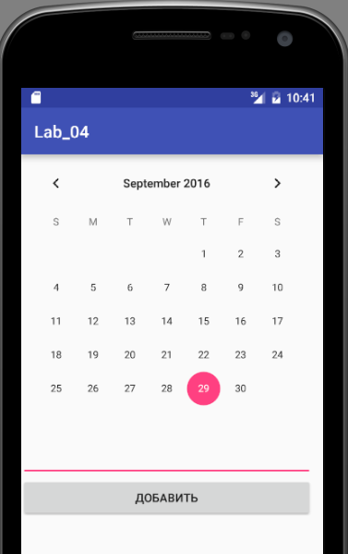

- Если с текущей датой календаря (отмеченной кругом) связана заметка, то предоставляется возможность ее изменить или удалить (смотрите следующий рисунок).

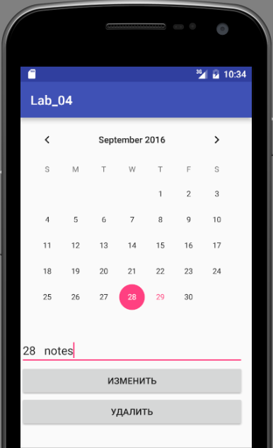

- Для хранения заметок используйте массив объектов (представляющих заметки).
- После изменения массива заметок (добавления новой заметки, удаления или редактирования существующей) он (массив) должен быть сериализован в формат JSON и записан (перезаписан) в файл Internal-памяти.
- Если при старте приложения обнаруживается отсутствие файла, он должен быть создан.
- Если при старте приложения файл с заметками найден, то он должен быть десериализован в массив объектов.

